Проект

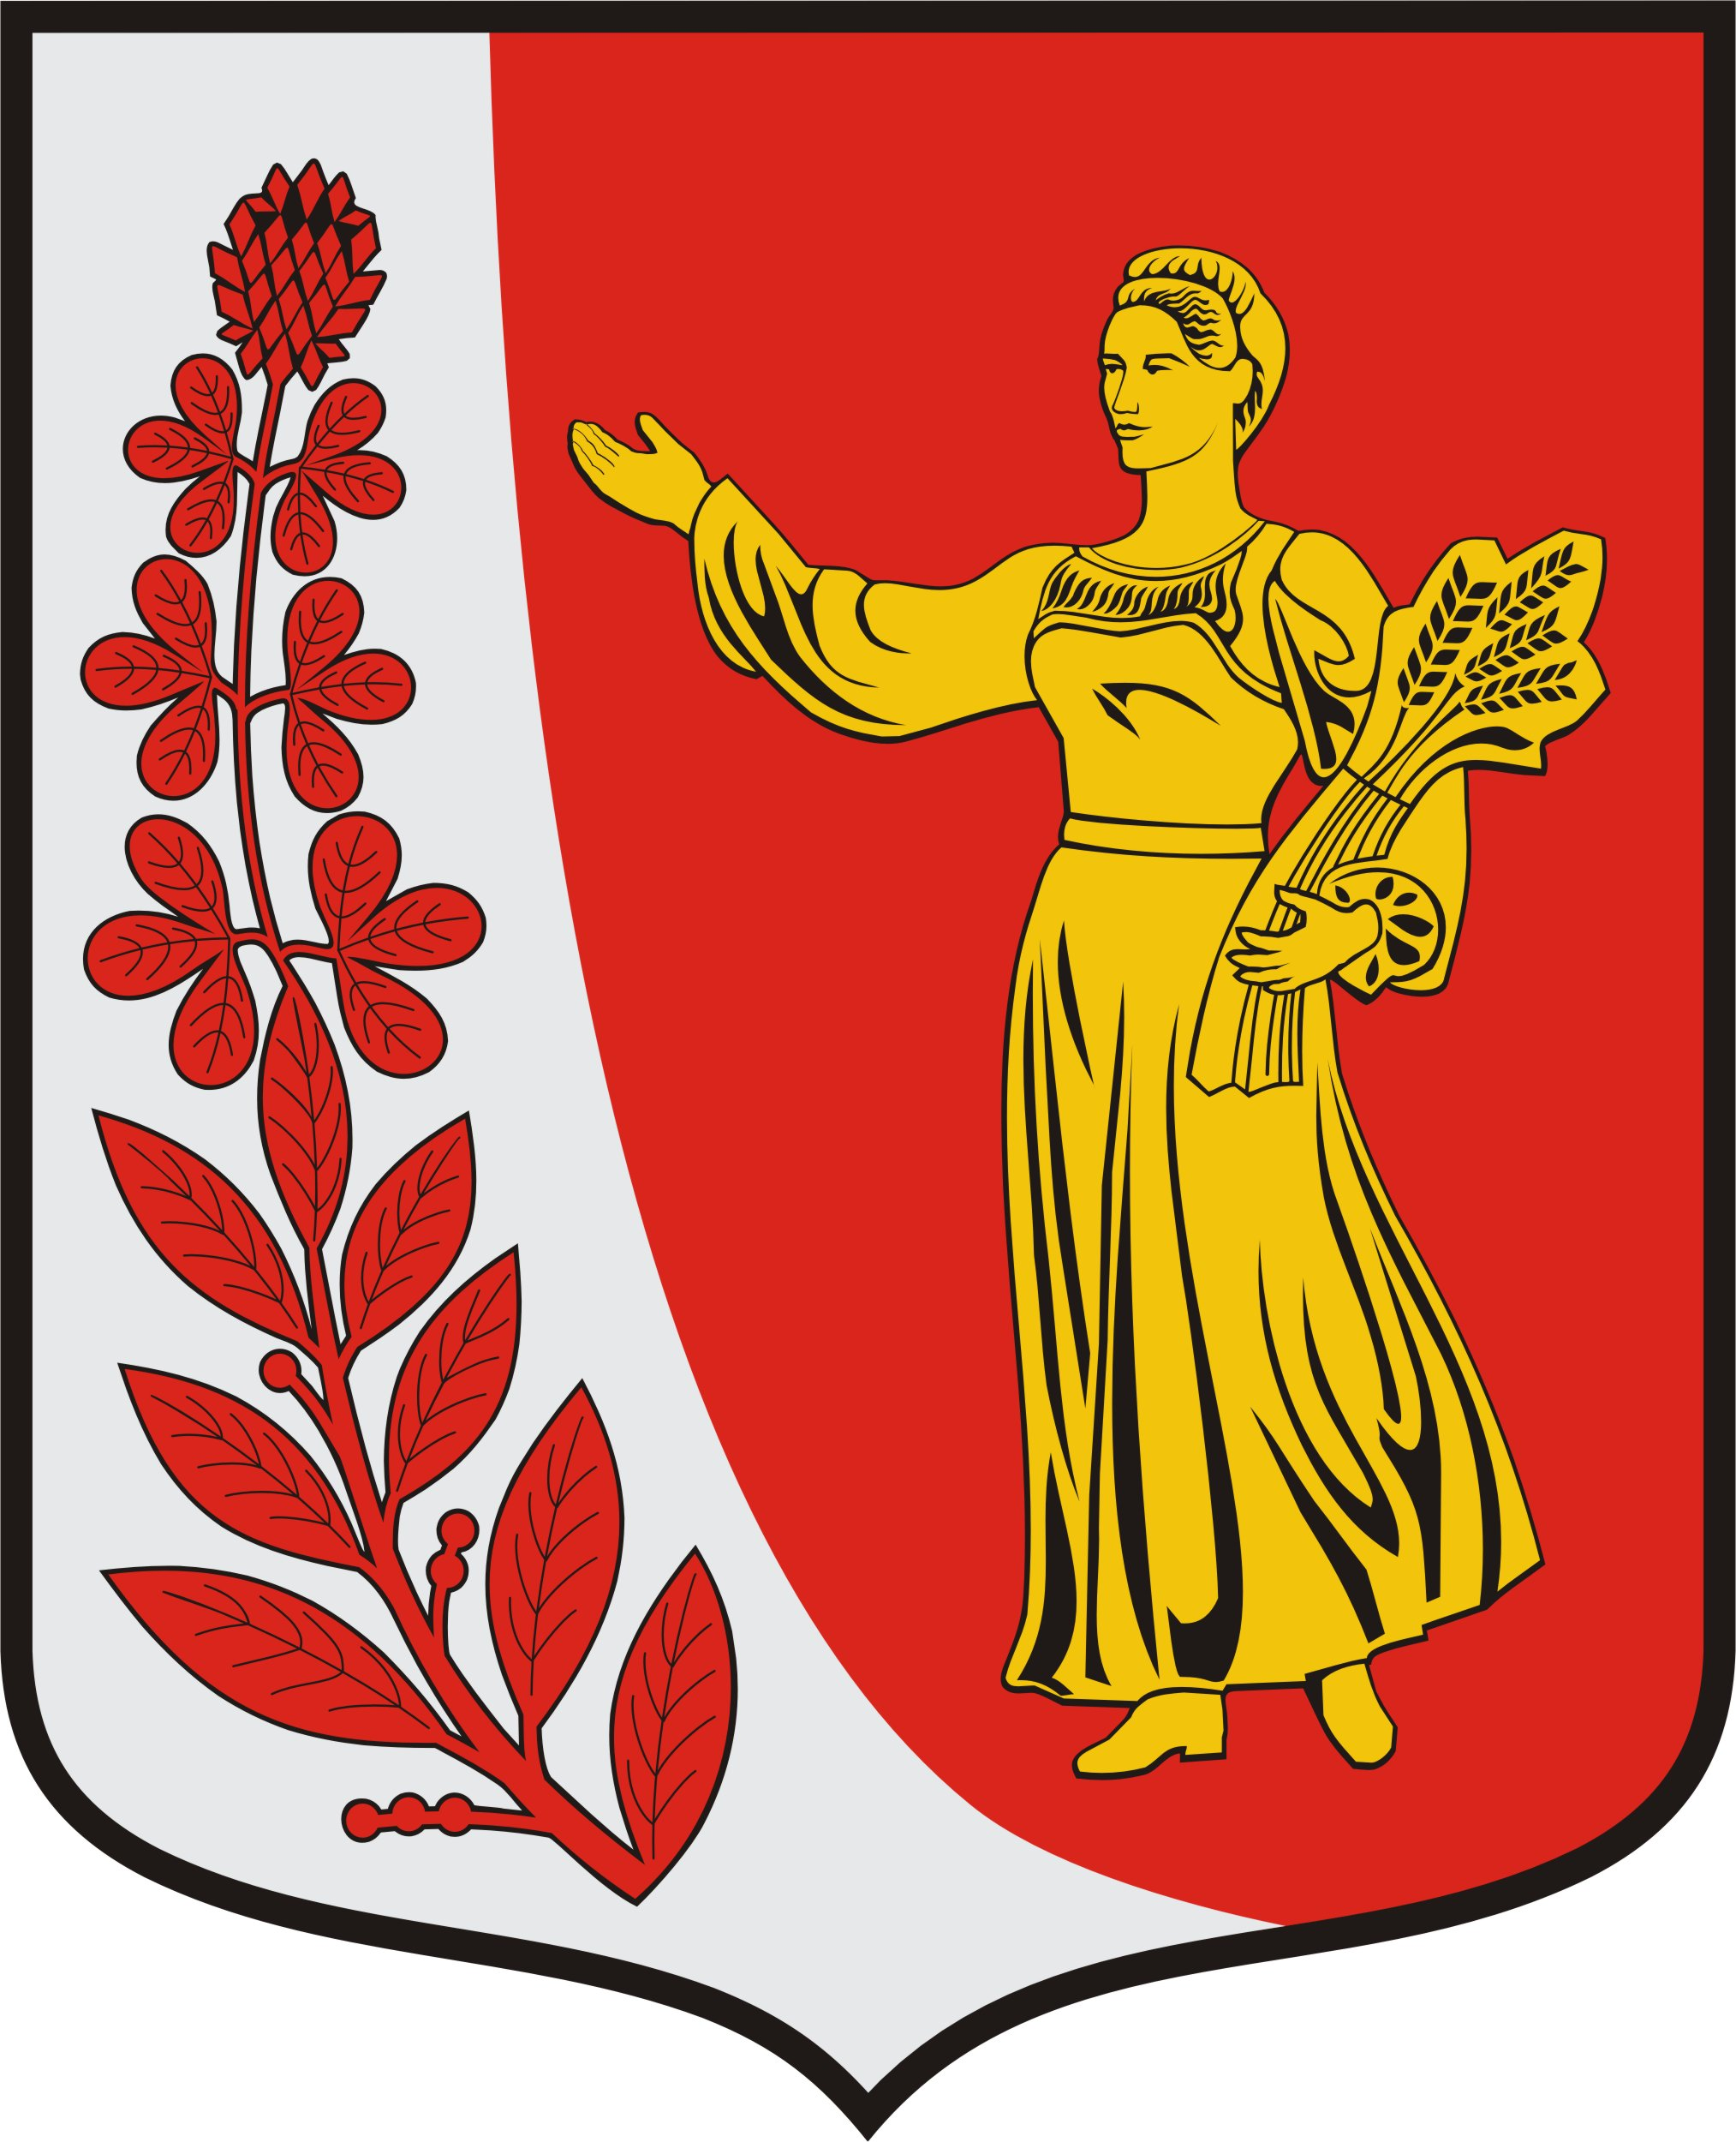

Администрация
муниципального образования
«Пудомягское сельское поселение»
Гатчинского муниципального района
Ленинградской области

ПОСТАНОВЛЕНИЕ

От ______2018 г. № ____

О внесении изменений в постановление от 10.08.2015 г. № 419 «Об утверждении Положения предоставления сведений о расходах муниципальных служащих, их супругов и несовершеннолетних детей администрации Пудомягского сельского поселения»

С учетом положений Федеральных законов от 02.03.2007 № 25-ФЗ "О муниципальной службе в Российской Федерации"; от 25.12.2008 № 273-ФЗ "О противодействии коррупции"; Указа Президента Российской Федерации от29.06.2018 г. № 378 «Об утверждении Национального плана противодействия коррупции на 2018-2020 годы, постановления Губернатора Ленинградской области от 29.04.2018 г. № 60-пг «О внесении изменений в отдельные постановления Губернатора Ленинградской области по вопросам противодействия коррупции», Устава Пудомягского сельского поселения, администрация муниципального образования «Пудомягское сельское поселение»

ПОСТАНОВЛЯЕТ:

- Пункт 1 статьи 1. «Общие положения» Положения о предоставлении муниципальными служащими МО «Пудомягское сельское поселение» сведений о расходах утвержденное постановлением от 10.08.2015 г. № 419 читать в следующей редакции:
« 1. Муниципальные служащие администрации Пудомягского сельского поселения представляют ежегодно в сроки, установленные для представления сведений о доходах, сведения о расходах по каждой сделке по приобретению земельного участка, другого объекта недвижимости, транспортного средства, ценных бумаг, акций (долей участия, паев в уставных (складочных) капиталах организаций), совершенной им, его супругой (супругом) и (или) несовершеннолетними детьми в течение календарного года, предшествующего году представления сведений, если общая сумма таких сделок превышает общий доход гражданского служащего и его супруги (супруга) за три последних года, предшествующих отчетному периоду, и об источниках получения средств, за счет которых совершены эти сделки».
- Дополнить Положение о предоставлении муниципальными служащими МО «Пудомягское сельское поселение» сведений о расходах утвержденное постановлением от 10.08.2015 г. № 419 статьей 7 следующего содержания:
«Статья 7. Перечень должностей муниципальной службы, при назначении на которые граждане и при замещении которых муниципальные служащие обязаны представлять сведения о своих расходах, об имуществе и обязательствах имущественного характера, а также сведения о доходах, имуществе и обязательствах имущественного характера своих супруги (супруга) и несовершеннолетних детей:

Заместитель главы администрации
Начальник отдела
Заместитель начальника отдела
Начальник канцелярии
Главный специалист
Ведущий специалист
Специалист 1 категории

- Начальнику канцелярии администрации Пудомягского сельского поселения довести настоящее постановление до сведения муниципальных служащих администрации Пудомягского сельского поселения.
- Настоящее постановление подлежит опубликованию в газете «Гатчинская Правда» и размещению на официальном сайте Пудомягского сельского поселения

Глава администрации
Пудомягского сельского поселения Л.А.Ежова

Исп.Антипова Я.Е.

